Install Oracle Discoverer / TDPlants
By Pantun Sihombing
- Install Oracle Discoverer

- Pastikan CD Oracle Discoverer 11g ( 1 CD DVD)

- Pilih File Setup.exe di CD DVD

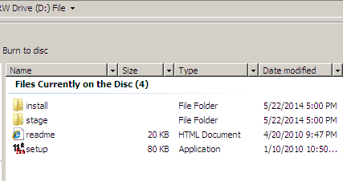

- Maka akan muncul menu sebagai berikut :
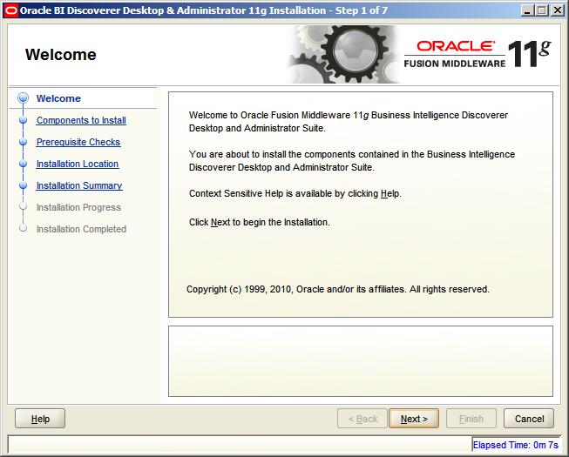Pilih next

- Maka akan muncul menu sebagai berikut :
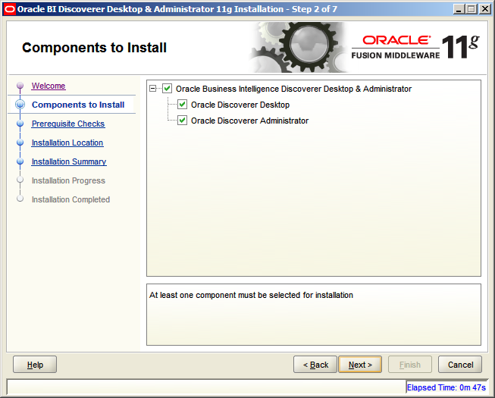
Pilih next

- Pilih Administrator dan Desktop, maka akan ditampilkan sbb :

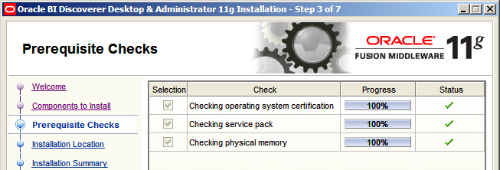
Pilih Next

- Isi Folder Standart
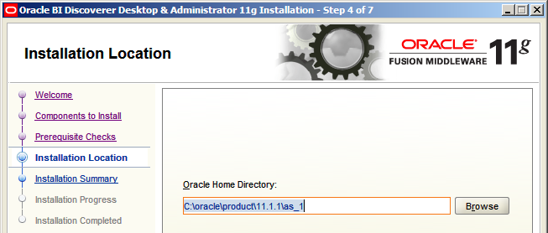
Pilih Next

- Summary Instalation dan pilih Install sbb :
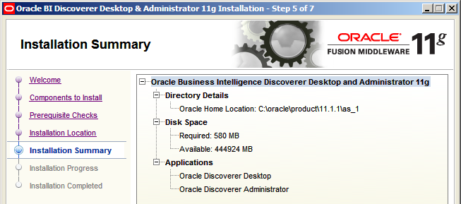
Pilih next

- Tunggu sampai dengan selesai sbb :
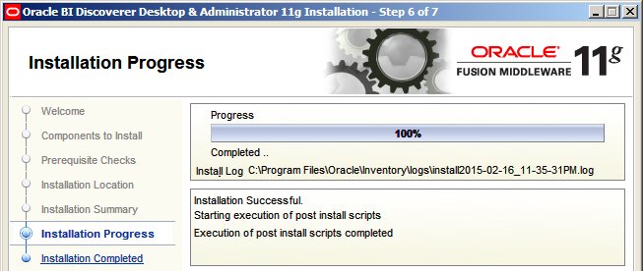
Pilih next

- Selesai sbb :
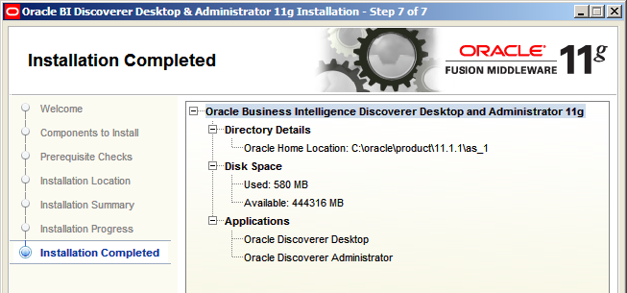
PIlih Finish
Create tnsnames.ora untuk Oracle Discoverer

- Pastikan CD Oracle Discoverer 11g ( 1 CD DVD)
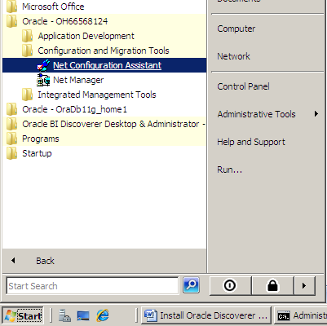

- Tnsnames sbb :
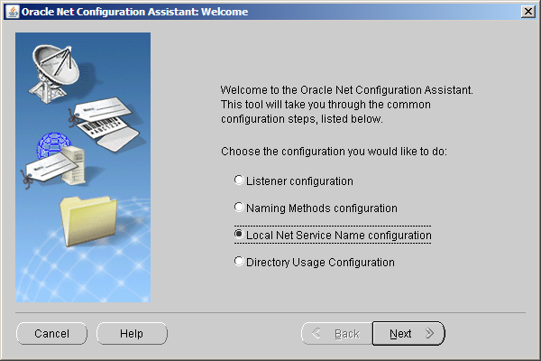

- Add, ketik tnsnames = KBT dan hostname = pms_kbt (hal ini sama dengan buat tnsnames pada saat create database)
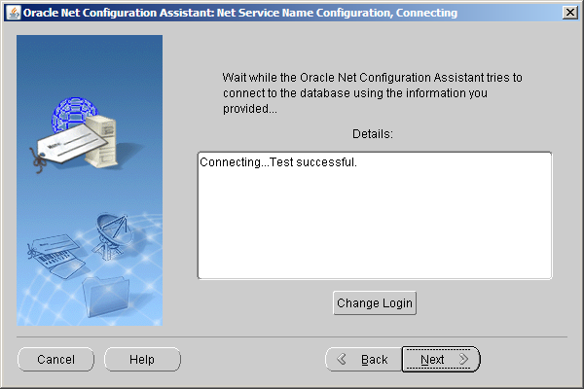

Hasil tnsnames.ora ini ada di folder :
C:\oracle\product\11.1.1\as_1\network\admin
File tnsnames.ora sbb :
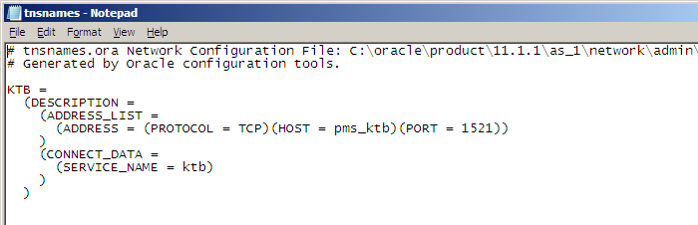

- Setting Oracle Discoverer

- Setting Retrieve data
Oracle Discoverer membatasi jumlah data yang akan ditampilkan, untuk itu perlu di set agar semua data yang diinginkan ditampilkan oleh Oracle, maka caranya adalah sbb :

Click Menu Tools → Option → Tab Query Governor un-tick pilihan Limit retrieved sbb :
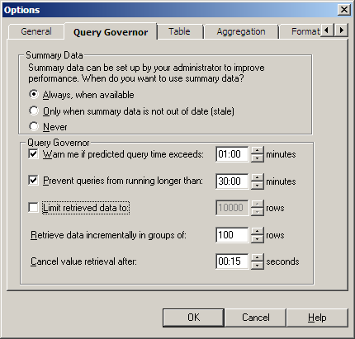

- Patches oracle 9i to Oracle 11g
Jika database yang diimport adalah database Oracle9i ke oracle 11g, maka setelah install Database dan Oracle jalankan procedure in-Procedure for 11g.sql sebagai patch untuk menyesuaikan semua view dari 9i ke 11g. sbb :

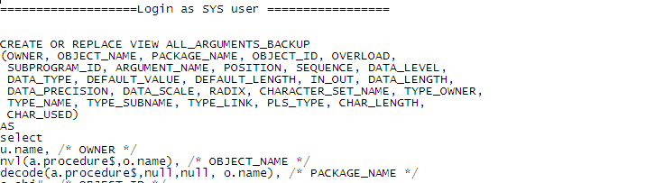

Setting TDPlants

- Copykan Folder TDplants ke satu folder

- Jalankan file runpl.bat di folder c:\tdplants\bin sbb :
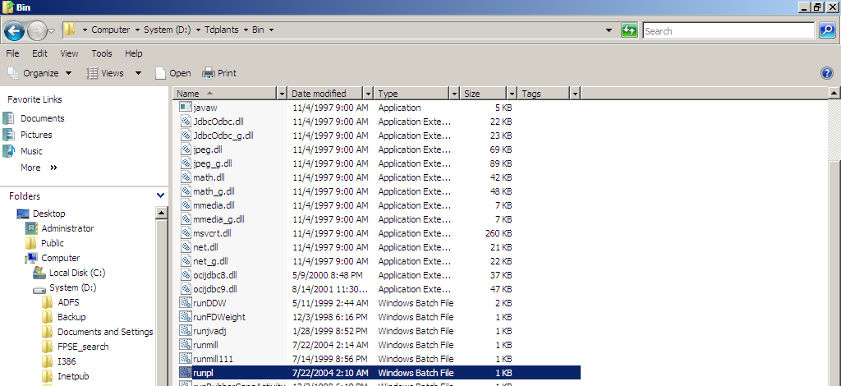

- Click Icon Admin (gambar Orang ) sbb :
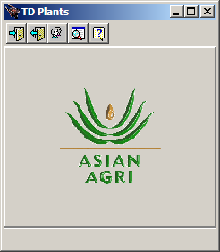
Isikan Password : ADMIN

- Setting Java/Tdplants Connect to Database
Database PMS sesuai dengan nama kebun contoh kebun KTB, maka nama databasenya juga KTB. Sedangkan user database untuk tdplants adalah TDSUITE

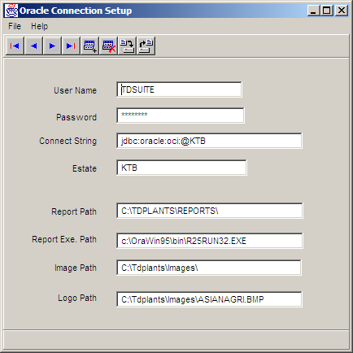

User Name = adalah user name database PMS
Password = password user TDSUITE
Connect String = nama database
Estate = Nama Tampilan di tdPlants

Tekan Icon save panah bawah untuk simpan
- Untuk masuk kedalam aplikasi TDplants click icon pintu masuk sbb :

- Masukkan user dan password TDplants sbb :

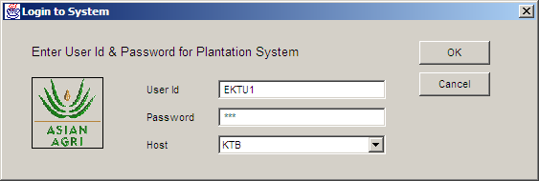

User dan password TDplants bisa dilihat ditable :USERPROFILE

Kesimpulan :
Struktur Data PMS contoh kebun : KBT
Nama Database (instan) KBT
User SYS → User Paling Tinggi
SYSTEM → User System
TDSUITE → User Aplikasi TDPlants
TDSUITERPT → user discoverer (admin)
REPORT → user discoverer (client)
U_PORTAL → user account report

User Aplikasi TDplants disimpan di Oracle di user TDSUITE Table : USERPROFILE

